Les quêtes pour sauver le monde

Tutoriel – La Quête du Village Oublié
Dans un monde lointain, chaque action compte.
Une quête n’est jamais vide de sens : elle accumule de l’expérience, et parfois, une récompense vient couronner l’effort.

Chapitre 1 – Naissance d’une Quête
Nous commençons par créer notre objet principal : la Quête.
Une quête a :
- Un titre
- Une quantité d’expérience (XP) gagnée au fil des actions
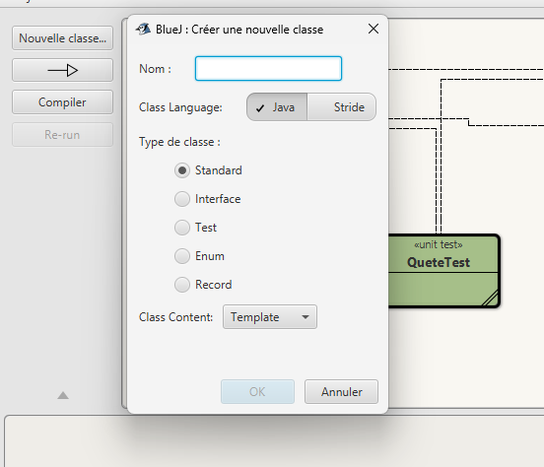
Pour crée la classe Quête il suffis sur nouvelle classe choisir le langage le type de classe et lui donner un nom de classe = Quete

Une fois cette classe réaliser on va la classe crée on doit la compiler avec un titre et de l’expérience gagnée au fil des actions

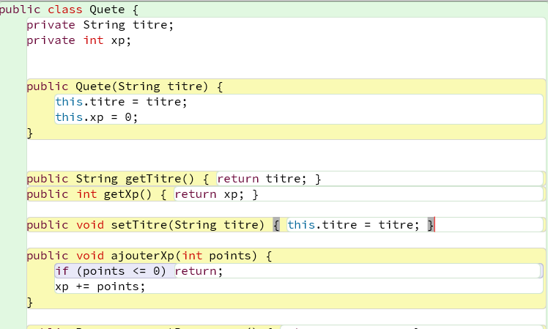

On retrouve le titre en string (chaine de caractère)
Puis l’EX en Int (nombre pas décimaux)
Un constructeur et l’encapsulation
Et enfin une méthode « ajouterXP » qui permet de gagner de l’EX, pour cela on doit vérifier si on gagne de l’EX puis l’ajouter a l’expérience déjà existante.

A présent on a créé notre guilde d’aventurier qui va pouvoir nous crée des Quête mais comment cette guilde va pouvoir crée de Quête ?

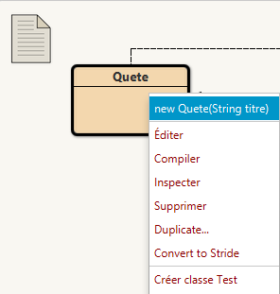
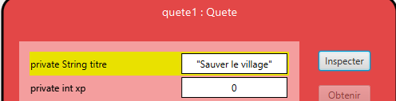
Il suffit d’aller faire un click droit sur la classe et crée une nouvelle quête (instance) et de lui donner un nom :

Félicitation vous réussit a créé une classe et à l’instancier
Vous gagnez 10 XP

Chapitre 2 – La Quête prend vie
Maintenant qu’on a instancier notre classe on doit lui donner vie pour cela on va utiliser les fonctions présentes dans notre classe
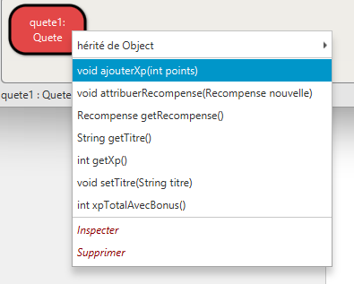

La première fonction qu’on peut utiliser est la ajouterXP afin de pouvoir donner de l’XP a notre quête
Pour faire cela il suffit de faire un click droit sur l’instance qu’on vient de créer et d choisir la fonction correspondante

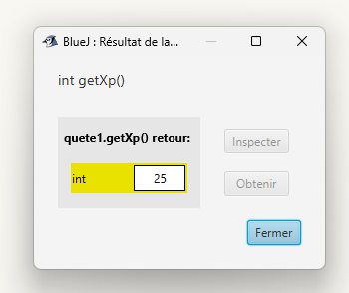
Le résultat qu’on peut récupérer avec la fonction GET via la même méthode qu’au-dessus :
Félicitation vous réussit à utiliser des méthodes et voir leur résultat
Vous gagnez 20 XP

Chapitre 3 – L’apparition d’une Récompense
Toute grande quête mérite une récompense.
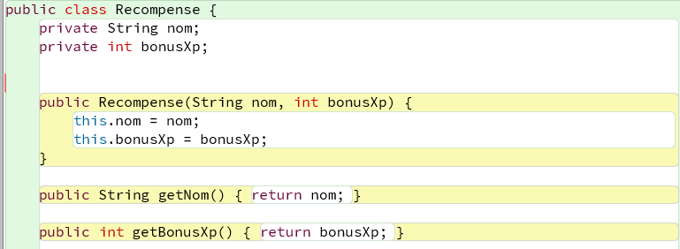
Une Quete digne de ce nom doit avoir au moins un nom et un bonus d’XP

On fait l’encapsulation

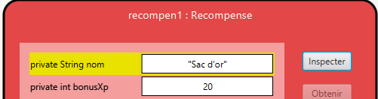

Puis on crée une instance de récompense

